Пәні: Қазақстан тарихы |  | Мектеп: Кеңсай орта мектебі
Күні: |  | Мұғалім есімі: Жумашев Махамбет
Сынып: 5 |  | Қатысқандар саны: 17 оқушы |  |  |  |  | Қатыспағандар саны:
Сабақтың тақырыбы: Палеолит. Ежелгі тас дәуірі

Осы сабақта қол жеткізілетін оқу мақсаттары ( оқу бағдарламасына сілтеме) |  | 5.1.6.1-палеолит дәуірінің және оның Қазақстан аумағындағы ерекшеліктерін сипаттау  5.1.6.2 адамның пайда болу мәселесі жөніндегі қазіргі зерттеулердің нәтижелерін білу
Бағалау критерилері |  | Барлық оқушы :  - Қаратау қонысының еңбек құралдарын атап, сипаттама бере алады;  - Қазақстан климатының өзгеруін сипатай алады.
Оқушылардың басым бөлігі:
- Палеолит дәуіріндегі Қазақстан аумағын игеруге қандай табиғи факторлармүмкіндік туғызғанын түсіндіре алады;
- Қазіріг ғылым адамның пайда болуы туралысартап болған қандай қағидаларды теріске шығара алатынын анықтай алады;
- Топпен немесе жұп болып жұмыс істей алады.

Кейбір оқушылар :
- Адамның пайда болуы туралықазіргі әдіс-тәсілдерге өз көзқарасын білдіре алады.
Құндылықтарды дарыту |  | Топта жағымды қарым-қатынас орнату, еңбексүйгіштікке тәрбиелеу
АКТ қолданудың дағдылары |  | Электронды оқулық
Тілдік мақсаттар |  | Амандасу  Негізгі терминдер:  Төменгі , ортаңғы және жоғары палеолит, мұз басу.  Сабақта диалогке немесе жазу үшін қолданылатын тіл.  Талқылауға берілетін сұрақтар:  - Бұл дәуірде Қазақстан аумағын игеруге қандай табиғи факторлар мүмкіндік туғызады?  - Таулардың түзілуі барысында Алтай, Тянь-Шань, Тибет, Гималай сынды ірі тау жүйелерінің пайда болуы қандай өзгерістерге әкелді?  - Қазіргі ғылым адамның пайда болуы туралысартап болған қандай қағидаларды теріске шығарды?
Өткен сабақта алған білім |  | - Палеолит дәуірінің сипаттамасы;  - Палеолит кезеңдері;  - Мұз басу.  Ежелгі адамдардың ішінен неандертальдықтар неге суық климатқа жақсы бейімделе алған.
Сабақтың барысы
Жоспарланған уақыт | Жоспарланған жұмыс түрлері |  |  |  |  | Дереккөздер
Сабақтың басы  - мин | Оқушылардың мұғаліммен амандасуы  Сабақ өткізуге қолайлы психологиялық ахуал жасау, және сыныпты топқа бөлу. Оқушылар  себетпен конфет алуларыңды сұраймын.Конфеттің түрлеріне қарай 3 топқа бөлініп отырыңдар.  1-топ «Сары кәмпиттер»  2-топ «Көк кәмпиттер»  3-топ «Қызыл кәмпиттер»
9 мин | Оқушылардың өзіндік тәжірбиесін өзектілендіру кезеңі  Мұғалім нұсқауы: балалар үй тапсырмасына берілген 5-6 парагафтың 1 – бөлігінің түсінігін кім айып береді.  Бағалау критерилері:  1.Тақырып бойынша базалық нақты материалдарды білу және қолдануы  2.Тақырып бойынша негізгі ұғымдар мен терминдерді орынды қолдана білуі.  3. мазмұндау дербестігі  4.Мазмұндауға нақтылығы мен жүйелілігі  5.Тақырып бойынша қосымша материалдарды қолдануы  Әр критериге 1 балл қойылады.  Барлығы -5 балл. Минус бір критери –минус 1 балл  Дескрипторы:  - базалық матераиалдарды біліп, қолданады;  - негізгі ұғымдар мен терминдерді қолдана біледі;  - мазмұндауға нақтылық пен жүйелілік қалыптасады;  - тақырып бойынша материалдарды қолдана алады.  Мұғалім нұсқауы: Балалар біздің бүгінгі сабағымыз не туралы деп ойлайсыңдар? Неге?  - Сабақта нені білулерің керек?  - Не үйрену қажет? Нені қолдануға болады?  - Бүгінгі сабақтың мақсаты не?  - Сенің мақсатың қандай? Сабақ соңына дейін неге қол жеткізгің келеді? |  |  |  |  | Өзін-өзі бағалау парағы  Электронды қосымша
Сабақтың ортасы  10- мин | Жаңа материалды меңгеру кезеңі  Мұғалім нұсқауы: Оқулықпен жұмыс жасайық  - тапсырма  5-6 параграфтағы 2-бөлігін оқыңдар және «Қазақстан аумағындағы палеолиттік қоныстар» деген кестені толтырыңдар  Қоныстың атауы Аумағы Табылған еңбек құралдары  2- тапсырма.  - млн жыл бұрын тау жүйелерінің түзілуіне байланысты Жердің геологиялық тарихында елеуле өзгерістер болды. Жер қырытысының қатты қозғалуы Алтай, Тянь-Шань, Тибет, Гималай сында ірі таулардың пайда болуын әкеліп соқты.  Пікір – ұсыныстарыңды айтыңдар: Бұл өзгерістердің әсері қандай болды?  - тапсырма  Кейбір зерттеулер алғашқы адамдар негройдқа емес, монғолойттарға жатады деп санайды. Балама пікірге өз көзқарасарыңды білдіріңдер.Ол қаншалықты негізді?  Дескрипторы:  - кестені толтырады  - ұсыныстарын айтады  - көзқарастарын білдіреді |  |  |  |  | Оқулық
10 мин  «Ойлан – бірк - бөліс» | Оқушылардың топпен жұмысы  5-6 параграф мазмұны бойынша «Адамзаттың пайда болу мәселесі жөніндегі қазіргі ғылым мен дәстүрлі әдіс-тәсілдер» тақырыбында ойланып, жұпасып, бөлісіңдер |  |  |  |  | Оқулық
Сабақтың соңы  5 мин. | Жаңа білімді тексерудің бастапқы кезеңі  Мағынасына қарай қажетті сөздерді жазыңдар  . оқулықтағы тапсырманың орындалуын тексеру |  |  |  |  | Дидактикалық материлдар
3 мин | Мұғалім нұсқауы: Балалар үй ге тапсырма ретінде 5-6 параграфты оқу  А тобының оқушыларына берілетін тапсырма: Қосымша дереккөздерді, оның ішінде интернетті қолдана отырып, «Палеолит дәуіріндегі Қазақстан» тақырыпта ауызша хабарлама дайындаңдар
- – мин  Бағалау | Сабақты қорытындылау. Рефлексия.  - Қандай мақсат қойдық?  - Өз мақсатына жетті ма? Неге?  - Не шықты?  - Не үшін шықпады?  - Әлі де немен жұмыс жүргізу қажет?  Бағалау:  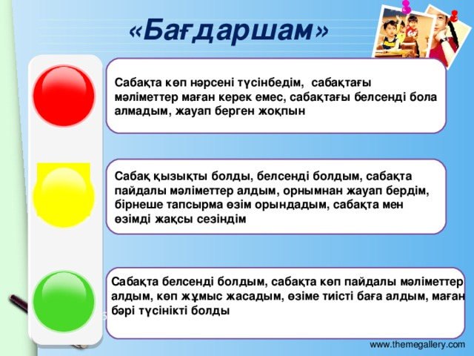
Қосымша мәлімет
Дифференция | Бағалау |  |  |  | Пәнаралық байланыс
- Топпен жұмыс  - Шығармашылық тапсырма  - Оқушыларға жеке жұмыс жасағанды көмектесу | - Сабақ барысында оқушылардың жұмысын бақылау  - Топпен жұмыс кезінде өзін-өзі және өзара бағалау  - Оқушылар рефлексиясының нәтижесін талдау |  |  | - дүниежүзі тарихы  - география  - қазақ тілі
Сабақ бойынша сұрақтар |  |  | Өткізілген сабаққа түсініктеме  Беру
Қорытынды бағамдау
Қандай екі нәрсе табысты болды?

Қандай екі нәрсе сабақты жақсарта алды?

